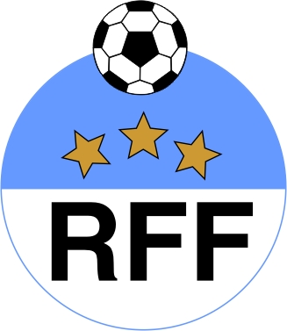
RIGA FOOTBALL FEDERATION

1 Kalku Str., 211.
Riga, LV-1050, LATVIA

Phone/fax: +371 67089361
e-mail: rff@inbox.lv
Nordea Bank Finland Plc Latvia
No LV56NDEA0000081792175
SWIFT code NDEALV2X

RĪGAS FUTBOLA FEDERĀCIJA

Reģ.Nr. 40008025820
LATVIJA, LV-1050,Rīga
Kaļķu iela 1, 211.

Tālr./fakss: +371 67089361
e-mail: rff@inbox.lv
Nordea Bank Finland Plc Latvia
N/r LV56NDEA0000081792175
SWIFT kods NDEALV2X

28.10.2008

Triobet Rīgas telpu futbola čempionāta 2008./2009. DK lēmums Nr. 2008-02

Triobet Rīgas telpu futbola čempionāta Augstākās līgas Disciplinārā komisija (DK), kurā ietilpst turnīra direktors Eduards Borisevičs, Pirmās līgas galvenais tiesnesis Vladimirs Bikovs un Otrās, Trešās un Ceturtās līgu galvenais tiesnesis Pjotrs Babickis, 2008.gada 28.oktobra sēdē izskatīja 2008.gada 26.oktobra spēlē starp Raita un ISMA/Ubak komandām notikušo incidentu, kura rezultātā tika noraidīts ISMA/Ubak spēlētājs Aleksandrs Glazovs, un, ņemot vērā pieejamo video materiālu, attiecībā uz ISMA/Ubak spēlētāja Aleksandra Glazova un mača tiesnešu Alekseja Grisčenko un Kiazo Leladze rīcību, nolēma:

- atzīst galvenā tiesneša Alekseja Grisčenko rīcību par nepareizu un sodīt pēc DK lēmuma,
- izteikt brīdinājumu pēc DK lēmuma spēles otrajam tiesnesim Kiazo Leladze,
- sodīt Aleksandru Glazovu par nesportisku uzvedību pēc Rīgas telpu futbola čempionāta 2008./2009. disciplinārā reglamenta punkta 7.8.9. attiecībā uz spēlētāja uzvedību pēc tiesneša noraidījuma.

Pieņemot 3) punktu, DK ņēma vērā, ka Aleksandrs Glazovs tika izprovocēts un piešķīra tieši disciplināra reglamenta punkta 7.8.9., nevis punkta 7.8.13., soda sankcijas.

Aleksandrs Glazovam arī nedrīkst uzturēties laukumā kā oficiālā persona trešās kārtas ISMA/Ubak un Raba spēlēs.

DK pieņemtie lēmumi ir galīgi, neapstrīdami un ir jāizpilda 7(septiņu) dienu laikā.

Ar cieņu,

_________________
Eduards Borisevičs
DK Priekšsēdētājs

